
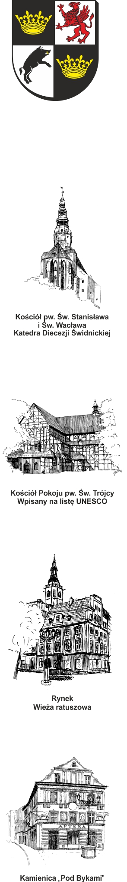
URZĄD MIEJSKI W ŚWIDNICY
Wydział Przetargów i Inwestycji Miejskich
ul. Armii Krajowej 49, 58 – 100 Świdnica
tel. (+48 74) 856 28 50, 856 29 24
e-mail: mbp@um.swidnica.pl - www.um.swidnica.pl

Świdnica, dnia 18-04-2025 r.
WPI.271.21.2025
wszyscy Wykonawcy
dot.: postępowania o udzielenie zamówienia publicznego nr P-49/IV/25na zadanie pn. „Termomodernizacja dwóch budynków użyteczności publicznej Gminy Miasto Świdnica: Urzędu Miejskiego oraz Urzędu Stanu Cywilnego zlokalizowanych przy ul. Armii Krajowej 47-49”

INFORMACJA Z OTWARCIA OFERT
Działając na podstawie art. 222 ust. 5 ustawy z dnia 11 września 2019 r. - Prawo zamówień publicznych (Dz. U. z 2024 r. poz. 1320) - dalej p.z.p., Zamawiający udostępnia informacje o ofertach otwartych w dniu 18-04-2025 r. o godz. 10:30, w postępowaniu prowadzonym w trybie podstawowym z możliwością negocjacji zgodnie z art. 275 pkt 2 p.z.p.
Lp. | Nazwa (firma) Wykonawcy | Adres Wykonawcy | Cena (zł)
1. | Berger Bau Polska Sp. z o.o. | ul. Szczecińska 11,  54-517 Wrocław | 12.558.096,39 zł
2. | Przedsiębiorstwo Budowlane SAWREM Sp. z o.o., sp.k. | ul. Grota Roweckiego 115 B,  52-232 Wrocław | 13.776.000,00 zł
3. | KMB Budownictwo Sp. z o.o. | ul. Gen. Stefana Grota Roweckiego 81,  52-232 Wrocław | 13.553.264,29 zł
4. | BUDOM Sylwia Szerłomska-Zdziebło | ul. Kamieńskiego 120/1,  51-124 Wrocław | 10.384.530,15 zł
5. | P.P.U.H REMDOM Żak Przemysław | ul. Sikorskiego 49,  42-520 Dąbrowa Górnicza | 19.962.900,00 zł
6. | COMPLIDO Michał Dziubek | ul. Walerego Przyborowskiego 91,  25-351 Domaszowice | 14.460.754,99 zł

DYREKTOR WYDZIAŁU
Joanna Salus

Sporządziła: I. Fecko
Stanowisko: Inspektor
tel. 74 856-28-50
Otrzymują:
- wszyscy Wykonawcy,
- WPI aa

